5.1 透镜

目标梳理
学习目标 | 重点难点
1.认识透镜，会用“摸”、“看”、“照”、“望”等方法对透镜进行分类。  2.通过透镜（组）对光的作用的实验探究，理解凸透镜对光会聚作用和凹透镜对光发散作用的本质。  3.知道科学描述透镜的几个概念：主光轴，光心，焦点，焦距。  4.能运用光的折射分析透镜对光的作用。 | 教学重点：凸透镜对光的会聚作用，凹透镜对光的发散作用。  教学难点：1.探究透镜对光线的作用；2.探究经过透镜的三条特殊光线的折射规律。
知识梳理
一、透镜
中间厚，边缘薄的镜片叫 ；中间 ，边缘 的镜片叫凹透镜；通过两个球面球心的直线叫透镜的 ；光线通过透镜上某一点时，光线传播方向 ，这一点叫做光心； 于主光轴的光线经凸透镜折射后 在主光轴上一点(经凹透镜折射后要 ，折射光线的反向延长线相交在主光轴上一点)这一点叫透镜的焦点，用字母 表示；焦点到光心的距离叫 ，用 表示.
二、凸透镜的光学性质
凸透镜对光线有 作用，所以又叫 透镜；凹透镜对光线有 作用，所以又叫 透镜.
答案：凸透镜 薄 厚 主光轴 不变 平行 会聚 发散 F 焦距 f 会聚 会聚 发散 发散

重点梳理
考点1 对透镜的理解
 | 凸透镜 | 凹透镜
定义 | 中间厚、边缘薄的透镜叫做凸透镜。 | 中间薄、边缘厚的透镜叫做凹透镜。
实物形状 | 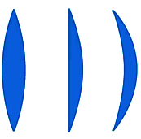 | 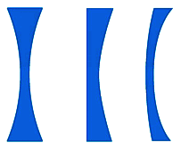
主光轴和光心 | 透镜上通过球心的直线C₁C₂叫做主光轴，简称主轴。  每个透镜主轴上都有一个点，凡是通过该点的光，其传播方向不变，这个点叫光心。
主光轴和光心 | 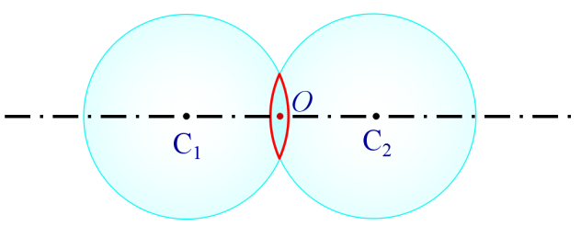 | 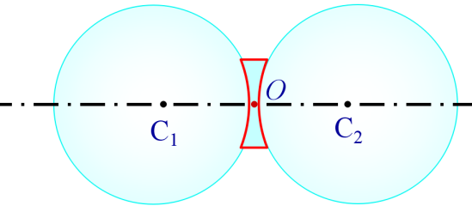
对光线作用及光路图 | 凸透镜对光有会聚作用。 | 凹透镜对光有发散作用。
对光线作用及光路图 | 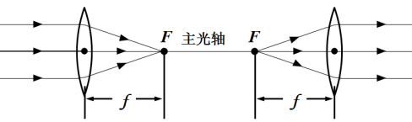 | 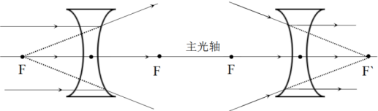
对光线作用及光路图 | 光线透过透镜折射，折射光线传播方向比入射光线的传播方向更靠近主光轴。 | 光线通过透镜折射后，折射光线传播方向比原入射光线的传播方向更远离主光轴。
焦点和焦距 | 凸透镜能使平行于主光轴的光会聚在一点，这个点叫做焦点，用F表示。 | 凹透镜能使平行于主光轴的光发散，这些发散光线的反向延长线相交于主光轴上的一点，这一点不是实际光线会聚而成的，叫做虚焦点，也用F表示。
焦点和焦距 | 焦点到光心的距离叫做焦距，用f表示。 | 凹透镜焦点到光心的距离叫做焦距，用f表示。
焦点和焦距 | 凸透镜有两个相互对称的实焦点，同一透镜两侧的焦距相等。 | 凹透镜有两个相互对称的虚焦点，同一透镜两侧的焦距相等。
3条特殊光线 | 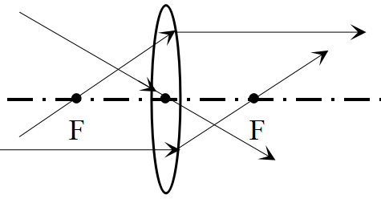 | 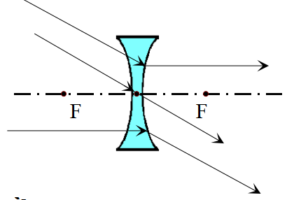
焦距与会聚能力的关系 | 凸透镜焦距的大小表示其会聚能力的强弱，焦距越小，会聚能力越强。 | 凹透镜焦距的大小表示其发散能力的强弱，焦距越小，发散能力越强。
焦距与会聚能力的关系 | 同种光学材料制成的凸透镜表面的凸起程度决定了它的焦距的长短。表面越凸，焦距越短，会聚能力越强。 | 同种光学材料制成的凹透镜表面的凹陷程度决定了它的焦距的长短。表面越凹，焦距越短，发散能力越强。
焦距与会聚能力的关系 | 每个凸透镜的焦距是一定的。 | 每个凹透镜的焦距是一定的。

测焦距的方法：用凸透镜正对太阳，调整凸透镜到纸的距离，使纸上形成 最小 、最亮 的光斑，那么这个光斑在凸透镜的焦点上
考点2 关于两种透镜三条特殊的光线
- 平行于主光轴的光经凸透镜后，将会聚在焦点上；平行于主光轴的光经凹透镜折射后，反向延长线将交于异侧虚焦点上。
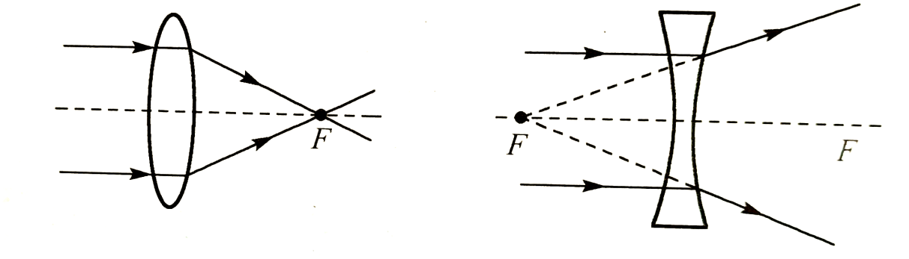
- 从焦点出发的光，通过凸透镜后，必平行于主光轴射出；入射光线的延长线相交于虚焦点，通过凹透镜后，必平行于主光轴射出。
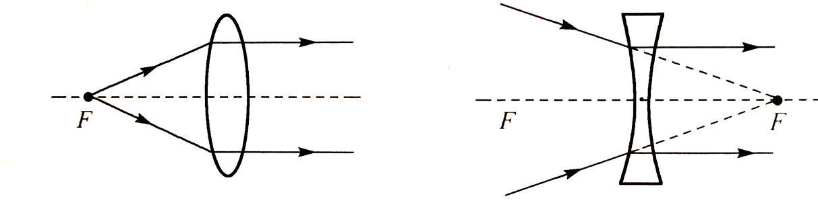
- 通过光心的光线，其传播方向不改变。
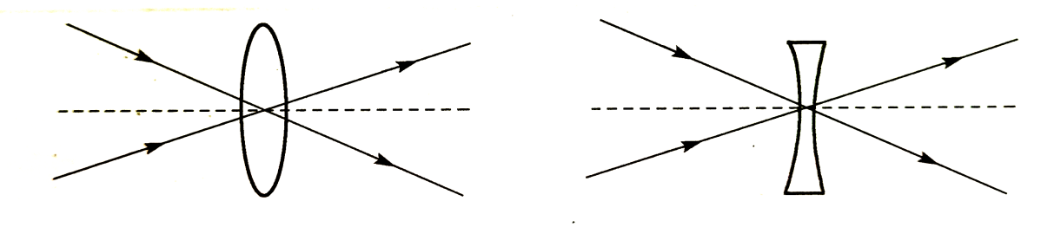
考点3 透镜对光的作用原理的理解
(1)凸透镜对光的会聚作用原理
凸透镜可以近似分解成如图所示的三个棱镜。当一条平行于棱镜底边的光由空气射人玻璃，再由玻璃射入空气时，会发生两次折射，由光的折射规律可知，两次折射的折射光线都由玻璃三棱镜（透镜）薄的位置向玻璃三棱镜厚的位置倾斜，因此可以分析出凸透镜对光起会聚作用。

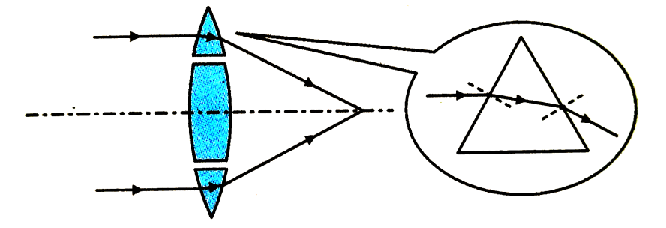
(2)凹透镜对光的发散作用原理
凹透镜可以分解成如图所示的三个棱镜，一束平行于棱镜底边的光由空气射入玻璃后，经过两次折射，光向棱镜厚的位置倾斜，因此可以分析出凹透镜对光起发散作用。
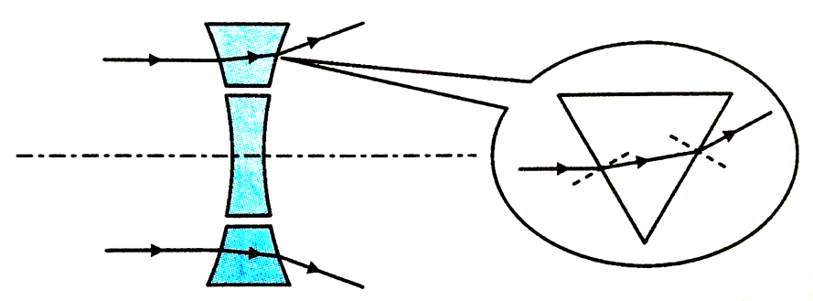
(3)对透镜作用的理解
①凸透镜对光线有会聚作用，并不一定会聚到一点上，而是指光线通过凸透镜折射后，折射光线比原来的入射光线沿原来方向更靠近主光轴，使它的光线变窄。
会聚作用就是“向中间折”。如图。
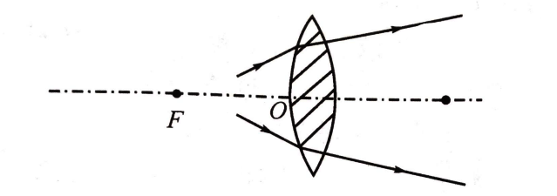
②凹透镜对光线有发散作用，并不一定都会得到发散光线，而是指光线通过凹透镜折射后，折射光线比原来的入射光线沿原来方向更偏离主光轴，使它的光线变宽，或推迟光线的相交。
发散作用就是“向两边折”。如图。
③光线经过透镜后总是向较厚的一端偏折。
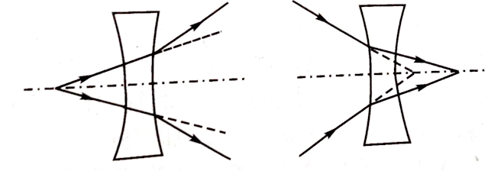
1.如图所示是光线通过透镜（图中未画出）的情形，其中所用透镜是凸透镜的是（ ）
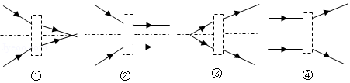
A.① B.②
C.③ D.①②③④都是凸透镜
【解析】由图可知，①②④图中的光线经透镜折射后远离主光轴，说明透镜对光线具有发散作用，所以是凹透镜；
由图可知，③图中的光线经透镜折射后靠近主光轴，说明透镜对光线具有会聚作用，所以是凸透镜。
故选：C。
2.如图所示，关于近视眼和远视眼，下列说法正确的是（ ）
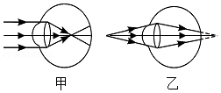
A.乙为远视眼，应佩戴凸透镜矫正
B.乙为近视眼，应佩戴凹透镜矫正
C.甲为远视眼，应佩戴凹透镜矫正
D.甲为近视眼，应佩戴凸透镜矫正
【解析】图甲中的光线在视网膜前会聚，表示像成在视网膜的前方，因此表示的是近视眼，近视眼应该佩戴凹透镜矫正；
图乙中的光线在视网膜后方会聚，表示像成在视网膜的后方，因此表示的是远视眼，远视眼应该佩戴凸透镜进行矫正；
由此可知，A正确，BCD错误。
故选：A。
3.要使光线经过某一个光学元件后发生图示的偏折，可供选用的元件有：①平面镜；②凸透镜；③凹透镜。能达成该目标的所有光学元件有（ ）
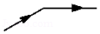
A.①② B.②③ C.①③ D.①②③
【解析】从下面的光路图可以看出，凸透镜、凹透镜和平面镜都可使光的方向发生图中的改变。如图所示：
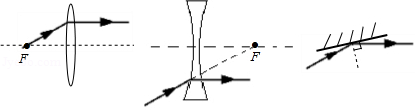
故选：D。
4.如图所示是光线通过透镜的光路图，其中正确的是（ ）
A.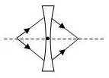B.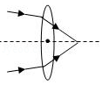 C.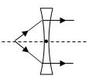D.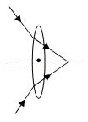
【解析】凸透镜对光线的会聚作用是指折射光线与原来的入射光线相比，折射光线偏向了主光轴；
凹透镜对光线的发散作用是指折射光线与原来的入射光线相比，折射光线偏离了主光轴。
AC、这两幅图中均为凹透镜，凹透镜对光线起发散作用，而图中的折射光线与原来的入射光线相比更偏向了主光轴，即会聚了，故AC错误。
BD、这两幅图中均为凸透镜，凸透镜对光线起会聚作用，B图中的光线经凸透镜折射后偏向了主光轴，即会聚了；而D图中的光线经凸透镜折射后比原来偏离了主光轴，即发散了，故B正确、D错误。
故选：B。
5.如图所示，将凸透镜正对太阳光，其下方的纸上呈现一个并非最小的光斑，这时光斑到凸透镜的距离为l。若凸透镜远离纸的过程中光斑先变小后变大，则该凸透镜的焦距（ ）
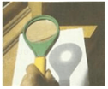
A.一定小于l
B.一定等于l
C.一定大于l
D.可能小于l，也可能大于l
【解析】由于光斑到凸透镜的距离为L时，即像距为l时，纸上呈现一个并非最小的光斑，这个光斑可能是焦点之后的，也可能是焦点之前的光斑，所以凸透镜的焦距f≠l；
若凸透镜远离纸的过程中光斑先变小再变大，说明凸透镜的焦点不在光斑之前，故焦点应在光斑之后，因此f一定大于l。故ABD错误、C正确。
故选：C。
6.下列关于实像和虚像的说法正确的是（ ）
A.实像是由光的折射现象形成的，虛像是由光的反射现象形成的
B.实像能成在光屏上，虛像不能成在光屏上
C.虚像是人的幻觉，光线并没有进入人眼，实像是相反
D.实像有放大的，也有缩小的，虛像一定是放大的
【解析】A、光的直线传播可以产生实像，光的折射可以产生实像，也可以产生虚像。故本选项不符合题意。
B、是否用光屏能呈接是实像和虚像的重要区别，实像能用光屏呈接，虚像呈接不到。故本选项符合题意。
C、我们能看到虚像和实像，一定有光线进入人的眼睛，不是幻觉。故本选项不符合题意。
D、实像有放大、等大、缩小，虚像有等大、缩小、放大的。故本选项不符合题意。
故选：B。
7.如图所示，凸透镜与凹透镜有同一个主光轴和同一个焦点F，请在图中作出光路图。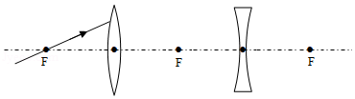
【解析】入射光线过凸透镜的焦点，折射光线与凸透镜（凹透镜）的主光轴平行；该折射光线又平行于主光轴入射到凹透镜上，经凹透镜折射后折射光线的反向延长线过凹透镜左边的焦点。如图所示：
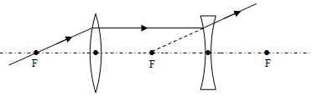
36.如图所示，CD是发光体AB经凸透镜所成的像。F为凸透镜焦点，O为光心。
①请根据凸透镜后的折射光线，画出入射光线，并确定像点D对应的物点A；
②相对于物体AB，所成的像CD是 立的 像。
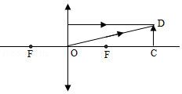
【解析】①根据通过焦点的光线经凸透镜折射后将平行于主光轴、过光心的光线经凸透镜折射后传播方向不改变分别作出两条折射光线对应的入射光线，两条入射光线的交点即为像点D对应的物点A.如图所示：
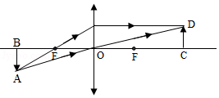
②如上图，过物点A作出物体AB，可知此时物距大于一倍焦距小于二倍焦距，故相对于物体AB，所成的像CD是成倒立、放大的实像。
故答案为：①见解答图；②倒；实。

